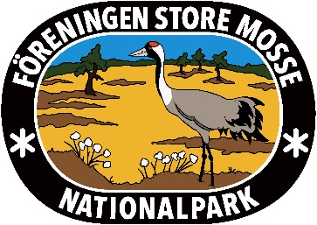
2023-07-25 1 (3).

Program för hösten 2023

Välkommen till en härlig sensommar och höst! Hoppas att Du tagit tillvara på vad vi har i vår vackra svenska natur både i våra trakter och kanske en bit iväg. Nu är Naturum renoverat och fått en ny och intressant utställning vilket innebär att vi kan ha våra möten där igen. Här kommer ett fullspäckat program med många spännande aktiviteter. Medtag fika där inget annat anges!!!

Gå gärna in på vår hemsida några dagar innan varje möte och se eventuell information om något kan ha förändrats vad gäller datum eller tid.

26:e augusti, lördag Lieslåtter Samling: Vid Andersbergs p-plats kl. 9:00
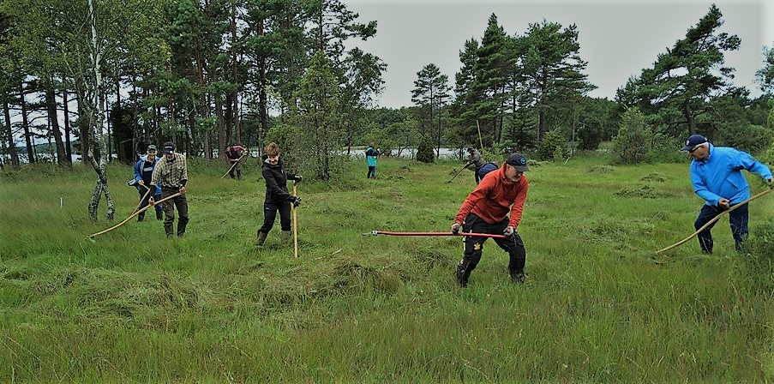
(Plats: Se karta över Store Mosse np.)
Denna fina lördagsförmiddag kommer vi återigen att slå med
lie vid Björnekullakärret. De som har liar tar med det och
övriga räfsor. (Det finns även några liar och räfsor för utlåning).
Gummistövlar och kläder efter väder! Efteråt bjuder national-
parkens personal på nygrillad korv med tillbehör. Medtag egen
dricka och kaffe/the. Ansvariga är nationalparkens personal.

Lieslåtter vid Björnekullakärret. Foto: Jan Ekman

13:e september Svampplockning med Anders Strand Samling: Lövö, kl. 18:00
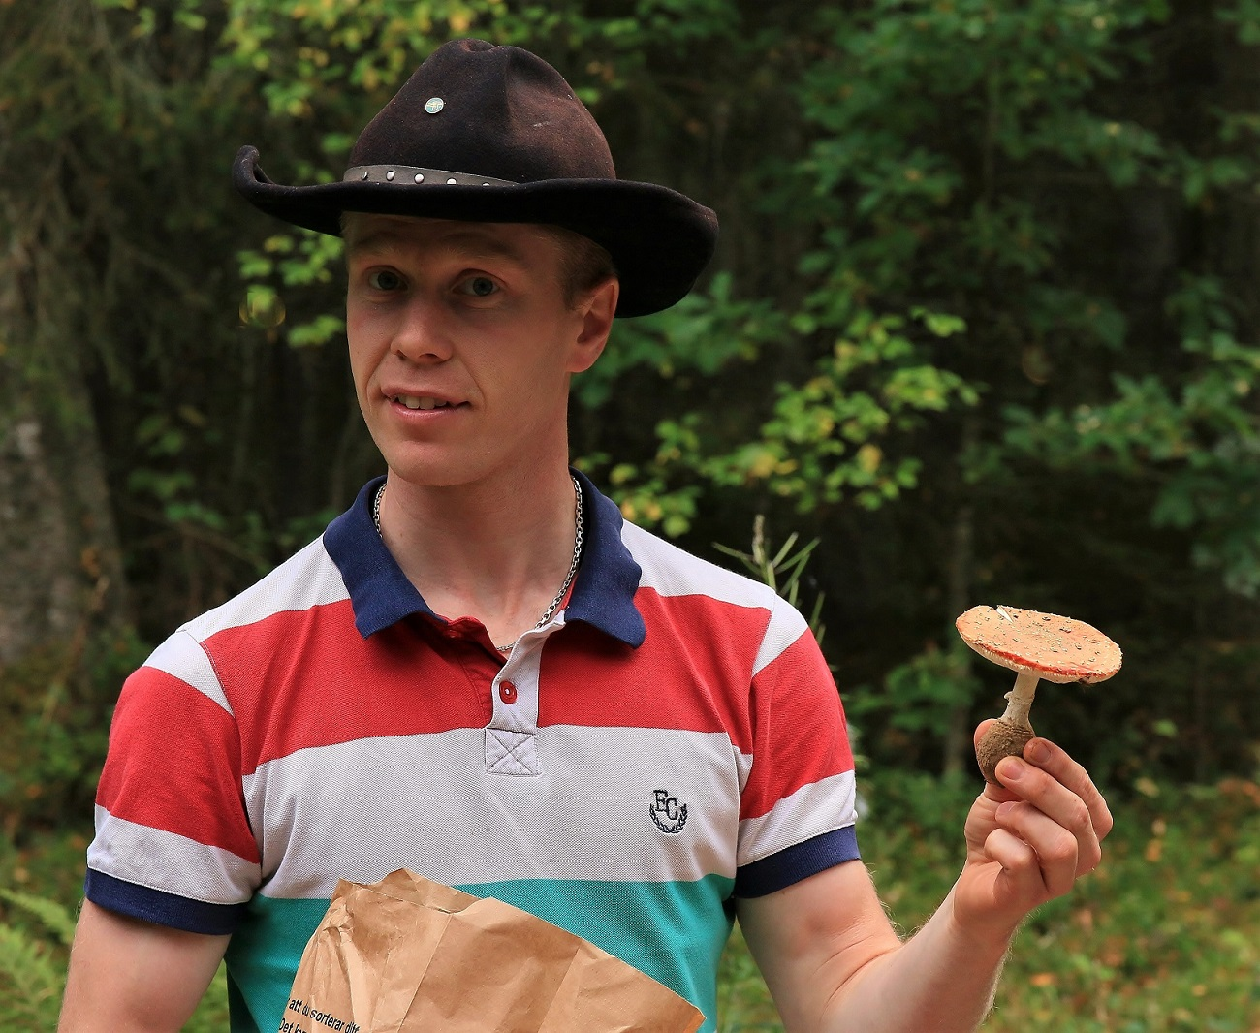
Denna septemberkväll ska vi ge oss ut på svampplockning vid Lövö.
Efteråt hjälper Anders oss att bestämma viken svampart det är och vilka
som är goda att äta och vilka som är oätliga eller giftiga. Lärorikt och
matnyttigt. Anders är utbildad i läran om svamp, mykologi, så vi får
samtidigt en mindre svampkurs på köpet.

Ta med lämplig klädsel, gummistövlar/ kängor, svampkorg, fika m.m.
Ansvarig är Egert.

Anders Strand. Foto: Egert Fransson

23:e september, lördag Vandring i Stråkeved Samling: Stråkeved, kl. 9:00
Åter dags för en skön vandring och denna gång blir det en kortare på några kilometer i den lilla vackra byn Stråkeved. Annelie Hermansson, som är uppvuxen i byn, kommer att guida oss och berätta om vad vi ser. Natur och kultur i en fin blandning.
2 (3).
(Fortsättning från föregående sida).
Kängor/skor och kläder efter väder. Kikare och kamera kan också vara bra att ta med.
Föreningen bjuder på grillad korv med tillbehör. Ta med dricka och kaffe/the.
Elisabeth och Annelie ansvarar för denna vandring.

8:e oktober, söndag Vandring på Lindestubbeleden, kl. 9:00. Samling: Marieholm*
Säsongens andra vandring och denna gång blir det en längre vandring på 6-7 kilometer. Linde-stubbeleden är en naturled som går längs skogsstigar i landskapet norr om Skärvån. Terrängen är kuperad och bra kondition är därför en fördel - men vi går i lugn takt. De dramatiska klipp-formationerna och den vidunderliga utsikten är belöningen plus de vackra färgerna på träden.


Kängor/skor och kläder efter väder. Kikare och kamera kan också vara bra att ta med.
Föreningen bjuder på grillad korv med tillbehör. Ta med dricka och kaffe/the.
* Samling är vi krysset i Marieholm. För denna vandring är Sigge ansvarig.

18:e oktober ”Pole, pole – min väg mot toppen av Kilimanjaro” Naturum, kl. 19:00
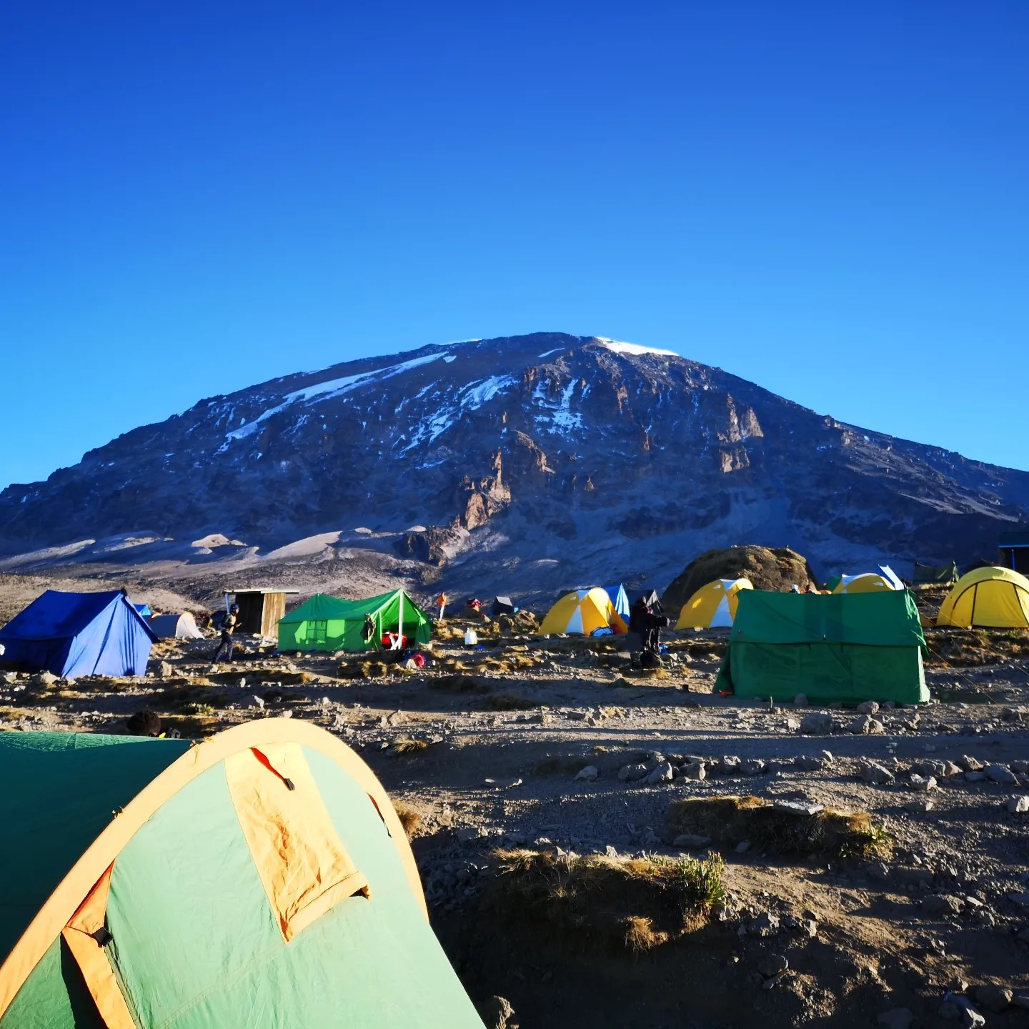
”Pole, pole” betyder ”långsamt, långsamt”. Det var ledorden som
jag fick till mig från första stund då jag stod vid foten av det magni-
fika berget. Jag var därmed redo för att bege mig ut på mitt livs
hittills största äventyr – en vandring som skulle ta mig upp på
Afrikas tak, Mount Kilimanjaro.

Så beskriver kvällens föredragshållare, Nina Seppäla, sin utman-
ande vandring upp till toppen av Mount Kilimanjaro, Afrikas
högsta berg på 5 895 m.ö.h. och som hon gjorde i september 2022.
Missa inte detta! Ansvarig är Elisabeth.

Entré: Utan kostnad.
Föreningen bjuder dessutom på fika som festkommittén ansvarar för.
Foto: Nina Seppälä

8:e november Skog och skogsskötsel med Joakim Norgren Naturum, kl. 19.00
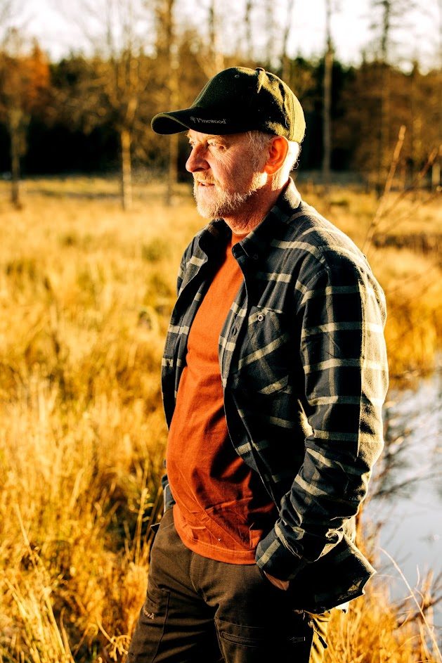
Joakim Norgren skogsförvaltare på Värnamo kommun. Föredraget kommer
att handla om hans erfarenheter från skogsförvaltning. Vilka trender påverkar
markförvaltningen idag, exempelvis klimatpåverkan, kollagring, behovet av
bioenergi, trädslagsval, de invasiva arternas påverkan m.m.?

Vilken är Joakims bedömning av hur vi kommer att hantera vår skog de
närmaste decennierna. Han kommer också beröra detta med våtmarker, vad
anser han är sant och vad är inte sant och hur kommer vi att röra oss framåt i
denna fråga som samhälle.

Detta är mycket aktuellt frågor som Joakim kommer att ta upp denna kväll.
Vi hoppas att vi också får en diskussion om det under och efter föredraget.
Väl mött till en intressant kväll! Ansvarig är Egert.
Joakim Norgren. Foto: JN
3 (3).

6:e december Julfest Naturum , kl. 19.00
Så var det Jul igen och därmed en ny julfest – en tradition som vi hållit i sedan 1996. Glögg och god julmat utlovas. Musiken är i skrivande stund inte klar men på något sätt kommer det att bli trevlig julmusik. Givetvis blir det även ett jullotteri med fina vinster.

Anmälan, senast den 27:e november, och görs till vår festkommitté via Ingegerd Nilsson, tel. 070-555 96 46, efter kl. 17. Det bästa är att du anmäler dig genom att skicka SMS till Ingegerd med namn på samtliga anmälda. Pris: Endast 130 kr betalas i samband med anmälan på Bankgiro 253-4121 eller Swish 123 024 28 91. Det går också att betala vid ankomst men då endast med Swish.

På grund av extra kostnader för föreningen tar vi inte emot kontanter längre.
Anmälningar är maximerade till 50 deltagare. (Icke medlemmar betalar 200 kr).

---------------

Föreningen samarbetar med:

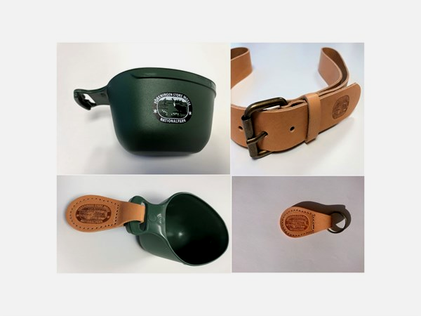
Föreningens prylar med logotype
Köp gärna föreningens kåsa, nyckelring och läderbälte,
med vår logga, till låga priser.
Se mer på vår hemsida.

---------------

Ny eller ändrad e-postadress?
Du som skaffat ny, (eller ändrat den gamla), e-postadress ska meddela den till vår kassör Elisabeth Gustafsson på e-post: bettanepost54@outlook.com Vi sparar mycket tid och miljö på att skicka
e-post istället för ”ytpost”. Vänta inte – gör det nu! Tack!

Se mer på FSMN:s hemsida: www.laget.se/STOREMOSSEFORENING

Välkomna till en aktiv och fin höst!
Styrelsen /EF

